江西师范大学计算机信息工程学院学生实验报告

班级 计科二班 姓名 王毅 学号 202426201059 日期 2026.5.26

探究实验7 IP协议与ICMP协议分析

实验目标：
- 理解IP协议的首部设计
- 验证IP分片的过程
- 理解ICMP的差错报告报文的首部格式
- 学会使用ping和tracert测试网络

实验场景（背景）：
某网络工程师希望学习IP和ICMP协议的设计思路，决定利用wireshark软件进行抓包分析实验，深入理解IP协议的首部和ICMP协议的首部格式，并掌握Ping和tracert测试网络的方法。

实验原理和方法：
IP协议是因特网上最重要的协议之一，用于将不同网络互联而设计的一个网络层协议。IP协议属于无连接不可靠的协议，使用IP协议的因特网属于数据报网络。
IP协议的数据报格式为：
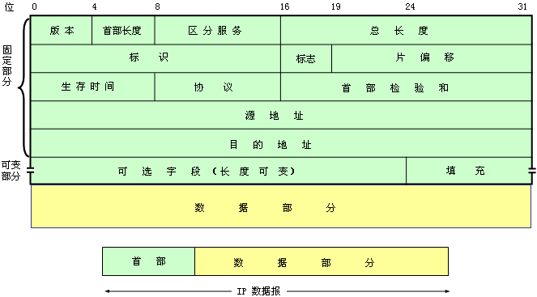
每一段物理链路都有规定传输的帧的数据的最大值，称为MTU最大传输单元。当IP分组超过了链路的MTU时，会进行分片处理。所有的分片在接收方重新组装。
ICMP协议用于因特网上的分组传输控制和差错报告。当路由器因为某些原因丢弃某个数据包时会发送一个ICMP差错报告报文给发送方。Ping用于测试网络连通性，使用类型为8的ICMP echo request报文和类型为0的ICMP echo reply报文实现。Tracert用于跟踪网络路径，利用TTL的变化获取发送方至接收方所经过的每段链路的路由器IP和往返时延。
ICMP协议的首部格式为：
类型 | 代码 | 校验和
标识符 |  | 序号
可选项
ICMP报文的类型为：
类型 | 功能描述
0 | 回声应答(ping应答)：表明主机自身处于存活状态。
3 | 目的站不可达：当路由器或主机不能正常交付数据报时就向源站发送此类型报文。数据报能否正常交付要涉及网络、主机、协议与端口等多个层次的问题，因此目的站不可达可以分为多种情况，其中主要有以下几种类型：  (1) 网络不可达(代码值为0)：路由器寻址失败，此报文只能由路由器产生。  (2) 主机不可达(代码值为1)：可能是主机没有工作或是目的主机不存在，此报文只能由路由器产生。  (3) 协议不可达(代码值为2)：IP协议将数据交付给某个上层协议时，发现上层协议并没有运行。  (4) 端口不可达(代码值为3)：数据报要交付的应用进程此时未运行。  (5) 需要进行分片，但不分片标志被置位(代码值为4)。  (6) 源路由失败(代码值为5)：发送端指定IP数据报所必须采用的确切路由。如果一个路由器发现源路由所指定的下一路由器不在其直接连接的网络上，那么它就返回一个"源路由失败"的ICMP差错报文(多见于Token Ring)。  (7) 目的网络不可知(代码值为6)：路由器没有关于目的网络的信息。  (8) 目的主机不可知(代码值为7)：路由器没有关于目的主机的信息。
4 | 源站抑制：当路由器或主机由于拥塞而丢弃一个数据报时，向源站发送源站抑制报文，使得源站知道应当放慢数据报的发送速率。
5 | 重定向：当路由器检测到一台机器使用非优化路由的时候，它会向该主机发送一个ICMP重定向报文，请求主机改变路由将数据报发给另一台路由器(更优的路由)。路由器在向数据源发送ICMP重定向的同时，也会正常转发收到的数据包，并不会中断网络。  ICMP重定向有2个条件，当只有同时满足2个条件才能触发ICMP重定向报文：  (1) 出接口等于入接口：当路由器从某个接口收到数据包后，还要将数据包从同一个接口发往目的地。  (2) 数据包的源IP和自己转发时的下一跳IP是同一网段。
8 | 回声请求(ping请求)：询问某特定主机是否处于存活状态。
11 | 超时：超时报文会在两种情况下产生：  (1) 路由器转发某个数据报时发现TTL值减为0，就丢弃这个数据报，并且向源站发送超时报文。  (2) 当目的站点在预先规定的时间内(定时器超时)无法收到一个数据报的全部分片时，就将已收到的所有丢弃，并向源站发送超时报文。
12 | 参数问题：当路由器或目的主机收到的数据报的首部出现错误，例如首部缺少某个字段，或某个字段的值等，就会丢弃这个数据报，并向源站发送参数问题报文。
13 | 时间戳请求：与回声请求一样，但是加上了时间戳。
14 | 时间戳应答：与回声应答一样，但是加上了时间戳。

实验步骤及分析：
步骤1.IP协议首部格式分析
1） 在wireshark中抓包，截图分析IP协议。
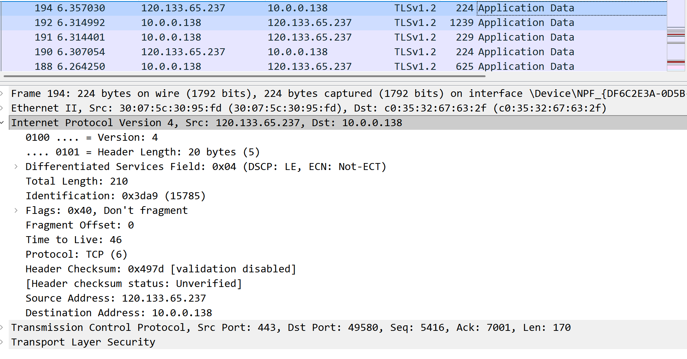
Version（版本）: 4
- 分析：表明当前使用的是 IPv4 协议。
Header Length（首部长度）: 20 bytes (5)
- 分析：值为 5，单位是 4 字节（5 × 4 = 20 字节）。这说明该 IP 报文没有使用“可选字段”，是标准的 20 字节固定首部长度。
Differentiated Services Field（区分服务）: 0x04
- 分析：用于服务质量（QoS）控制，通常在普通网络抓包中保持默认或特定优先级状态。
Total Length（总长度）: 210
- 分析：这个 IP 数据报的总长度（首部 + 数据部分）是 210 字节。
Identification（标识）: 0x3da9 (15785)
- 分析：这是一个计数器，用于 IP 分片。如果这个包太长被分片了，所有属于同一个原始数据报的分片，其标识符都会是这个相同的值（15785），以便接收方重新组装。
Flags（标志）: 0x40, Don't fragment
- 分析：这里的 DF（Don't Fragment，不分片）位被设置为 1。这告诉路由器，不允许对这个数据报进行分片。如果该包超过了前方链路的 MTU，路由器只能将其丢弃并返回一个 ICMP 差错报文。
Fragment Offset（片偏移）: 0
- 分析：因为这是一个完整的、没有被分片的数据报，所以片偏移量为 0。
Time to Live（生存时间，TTL）: 46
- 分析：该数据报在网络中最多还能经过 46 个路由器。每经过一个路由器，该值减 1，减到 0 时会被丢弃（防止数据包在网络中无限循环）。
Protocol（协议）: TCP (6)
- 分析：这表示 IP 数据报的数据部分封装的是 TCP 协议（协议代码为 6）。
Header Checksum（首部检验和）: 0x497d [validation disabled]
- 分析：用于检验 IP 首部在传输过程中是否出现错误。
Source Address（源地址）: 120.133.65.237
- 分析：发送该数据报的设备 IP 地址。
Destination Address（目的地址）: 10.0.0.138
- 分析：接收该数据报的设备 IP 地址（看起来像是一个局域网内的内网地址）。

2）验证IP分片过程
使用Ping命令发送一个4600个字节的数据包，应该使用什么命令？
通过抓包并截图分析IP分片的过程。
命令为：ping -l 4600 目标IP或域名
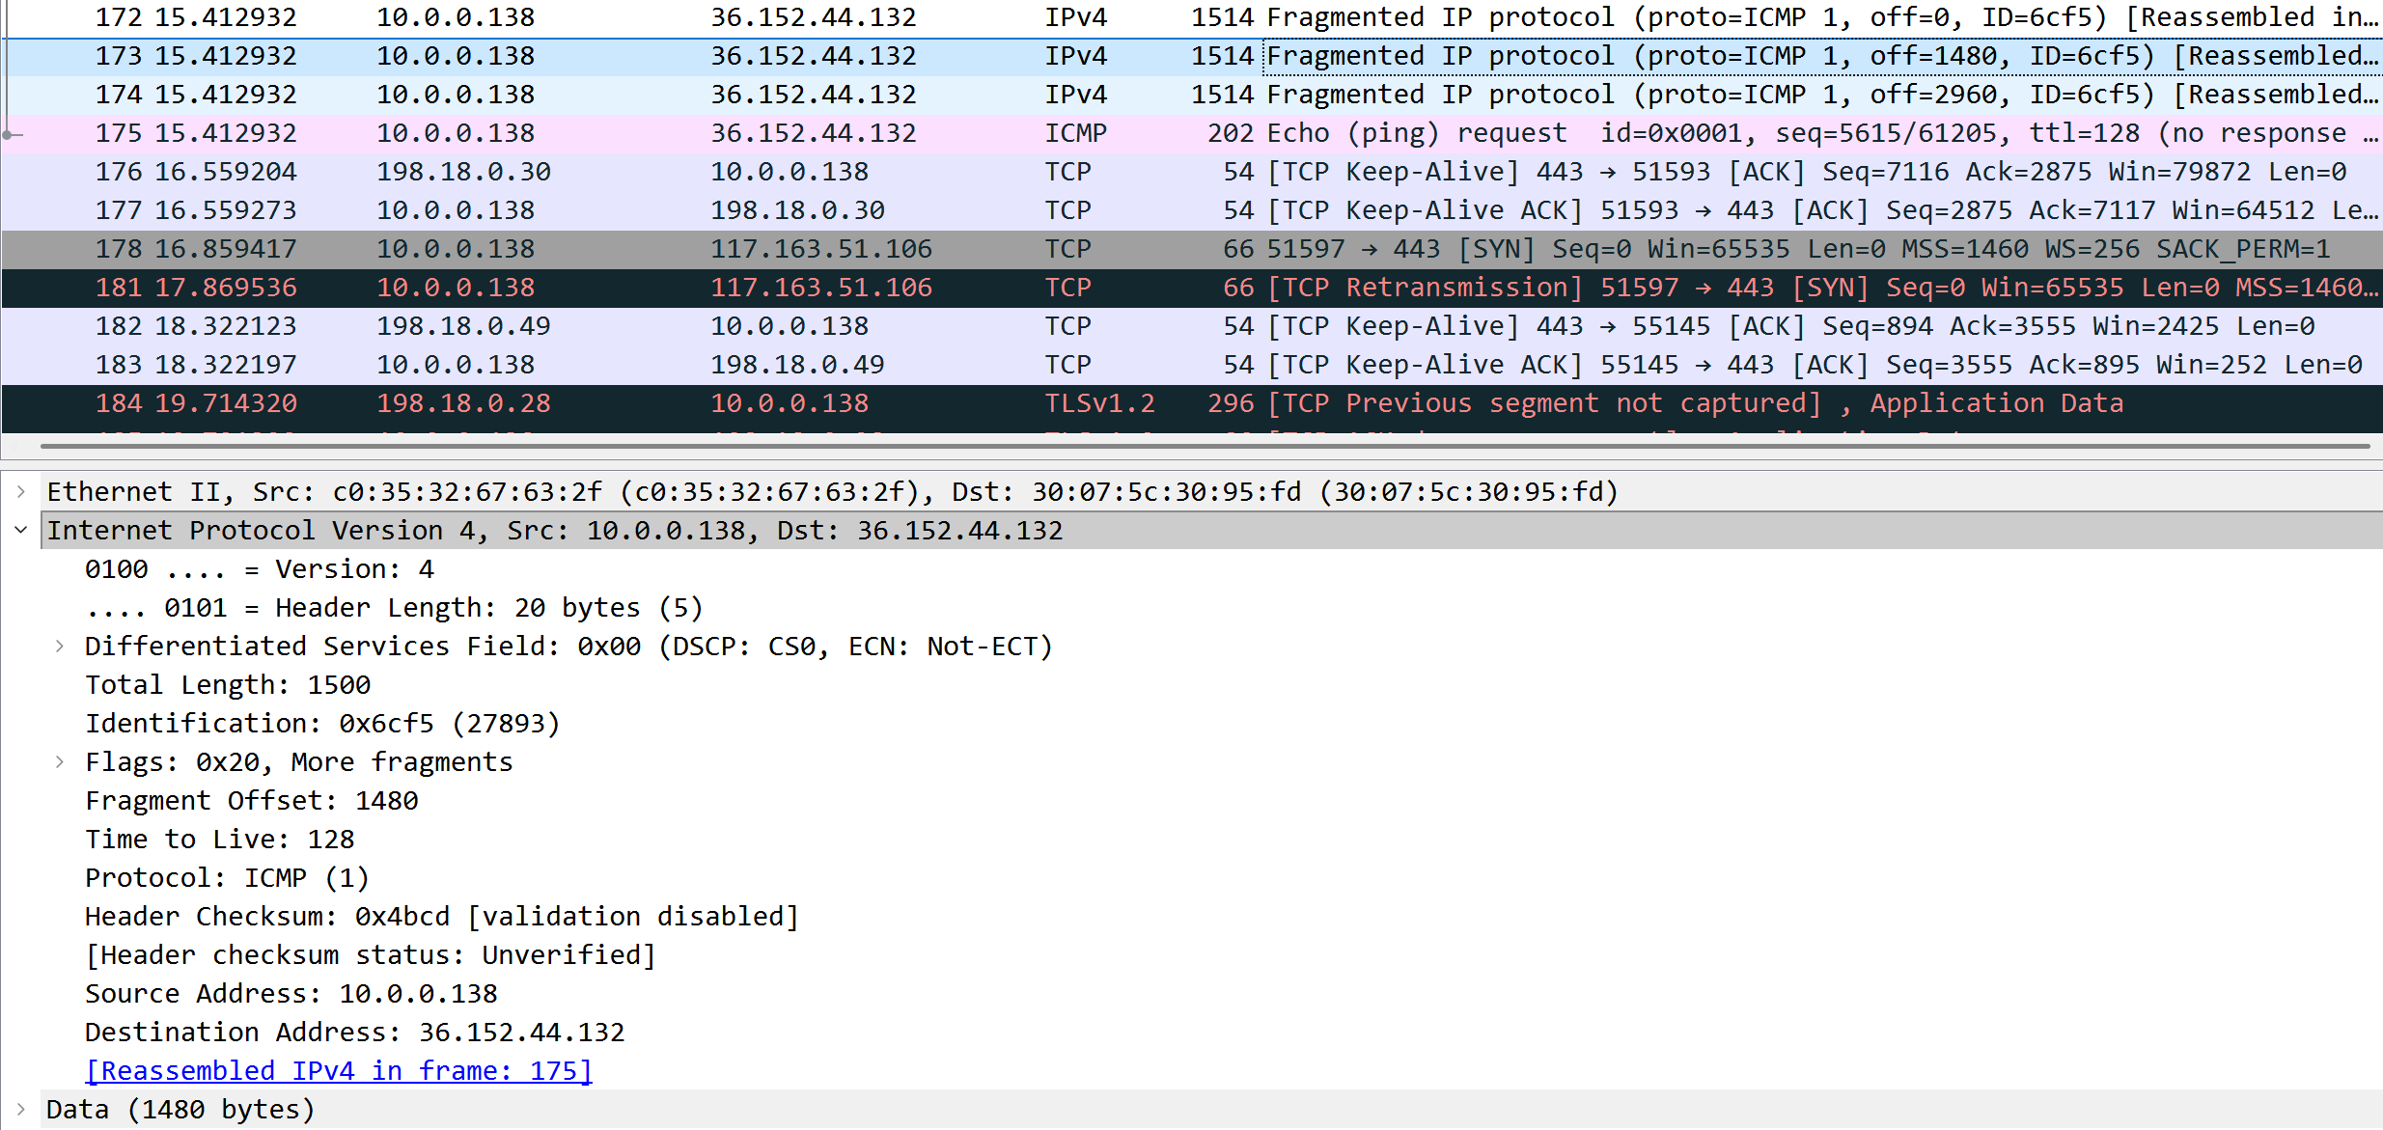
当你发送一个 4600 字节左右的 Ping 包时，因为超过了链路 1500 字节的 MTU 限制，网络层将其切分成了多个片段。前几个片段（172、173、174）都被塞满了 1480 字节的数据，并且标明了“还有后续分片（More fragments）”以及它们各自的“片偏移量”。最后，所有具有相同“标识（ID: 6cf5）”的分片到达目标主机后，目标主机会根据片偏移量按顺序将它们重新缝合组装起来。
步骤2. ICMP协议分析
1）捕获ICMP echo request数据包和echo reply数据包，简单写出抓包的过程，并分析这两种ICMP包的首部格式。
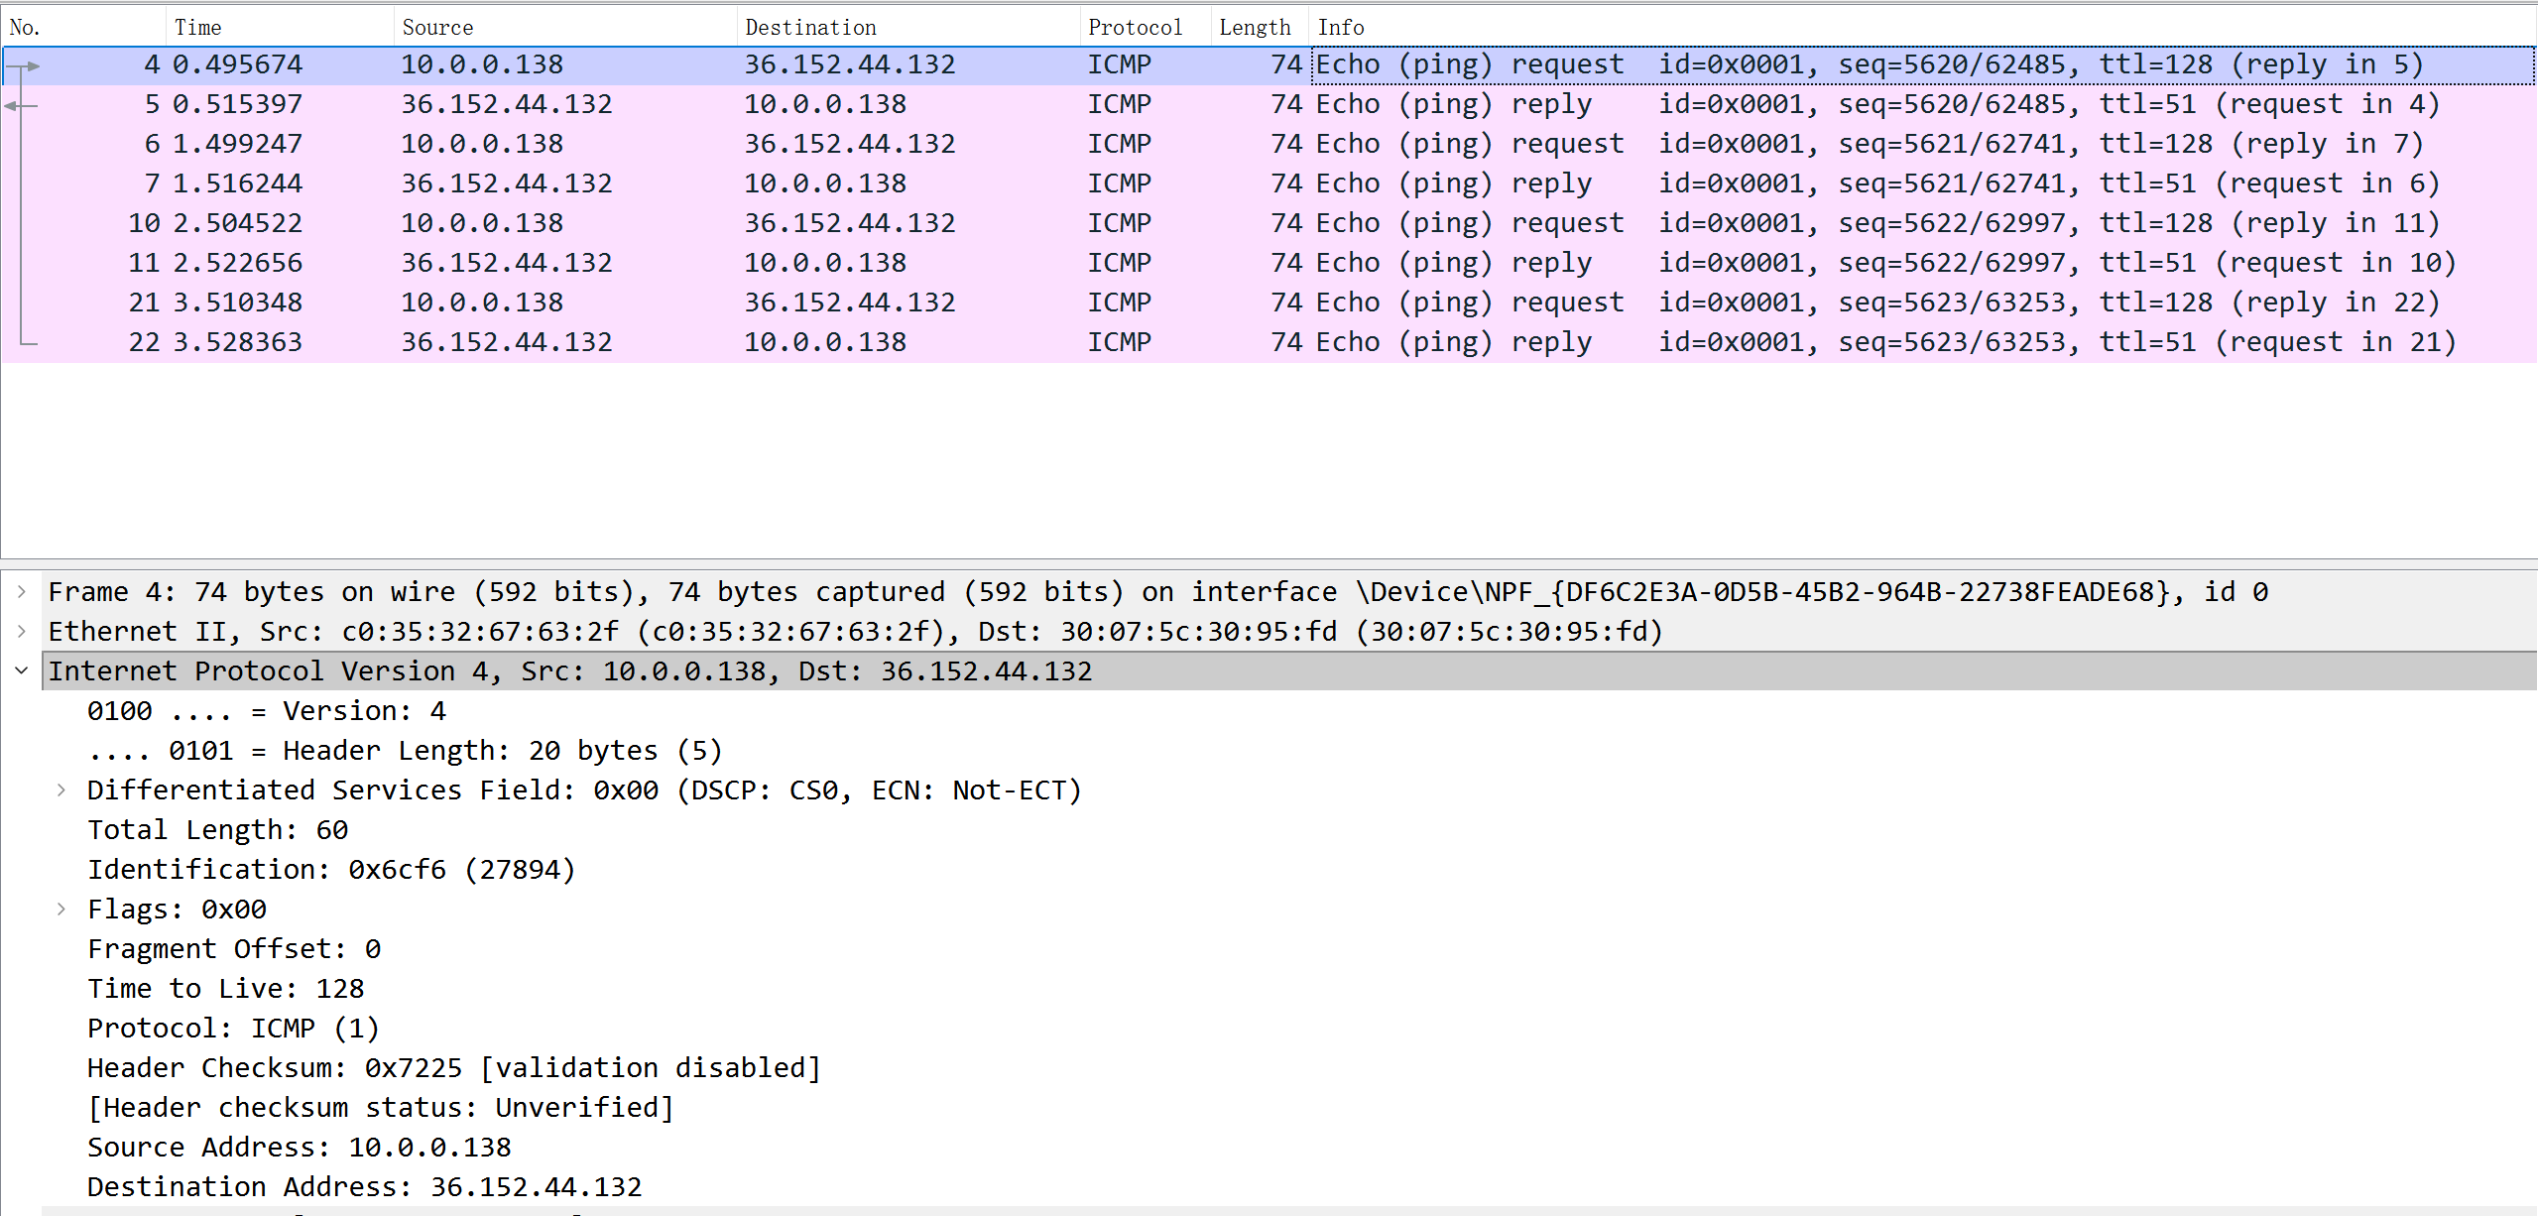
1. 抓包过程简述
- 操作：打开 Wireshark，选择对应网卡开始抓包，并在上方过滤器中输入 icmp 按回车应用过滤。
- 触发：打开 Windows 命令行（CMD），输入 ping 36.152.44.132（这是你截图里的目标 IP）并回车。
- 结果：Wireshark 成功捕获到了源主机（10.0.0.138）发出的 ICMP Echo (ping) request 报文，以及目标主机（36.152.44.132）返回的 ICMP Echo (ping) reply 报文。
2. ICMP 包首部格式分析
你可以结合你在 Wireshark 中实际展开 Internet Control Message Protocol 层看到的画面，加上以下分析：
分析 ICMP Echo Request（以第 4 号包为例）：
- Type（类型）：值为 8。这代表这是一个回声请求（ping 请求）报文 。
- Code（代码）：值为 0。
- Checksum（校验和）：用于检查 ICMP 报文在传输过程中是否损坏 。
- Identifier（标识符）：从截图中可以看到是 0x0001 。它用于帮助发送方匹配请求和应答。
- Sequence Number（序号）：截图中显示为 5620/62485 。每次发送新的 ping 请求，序号会递增，同样用于匹配对应的应答包。
分析 ICMP Echo Reply（以第 5 号包为例）：
- Type（类型）：值为 0。这代表这是一个回声应答（ping 应答）报文，表明目标主机处于存活状态 。
- Code（代码）：值为 0。
- Checksum（校验和）：同样用于数据完整性校验 。
- Identifier（标识符）：值为 0x0001 。注意观察，这个值与第 4 号包的请求标识符完全一致。
- Sequence Number（序号）：值为 5620/62485 。这个值也与对应的第 4 号请求包完全一致。

2）捕获至少两种ICMP差错报告报文，说明抓包过程，并截图进行简要分析。
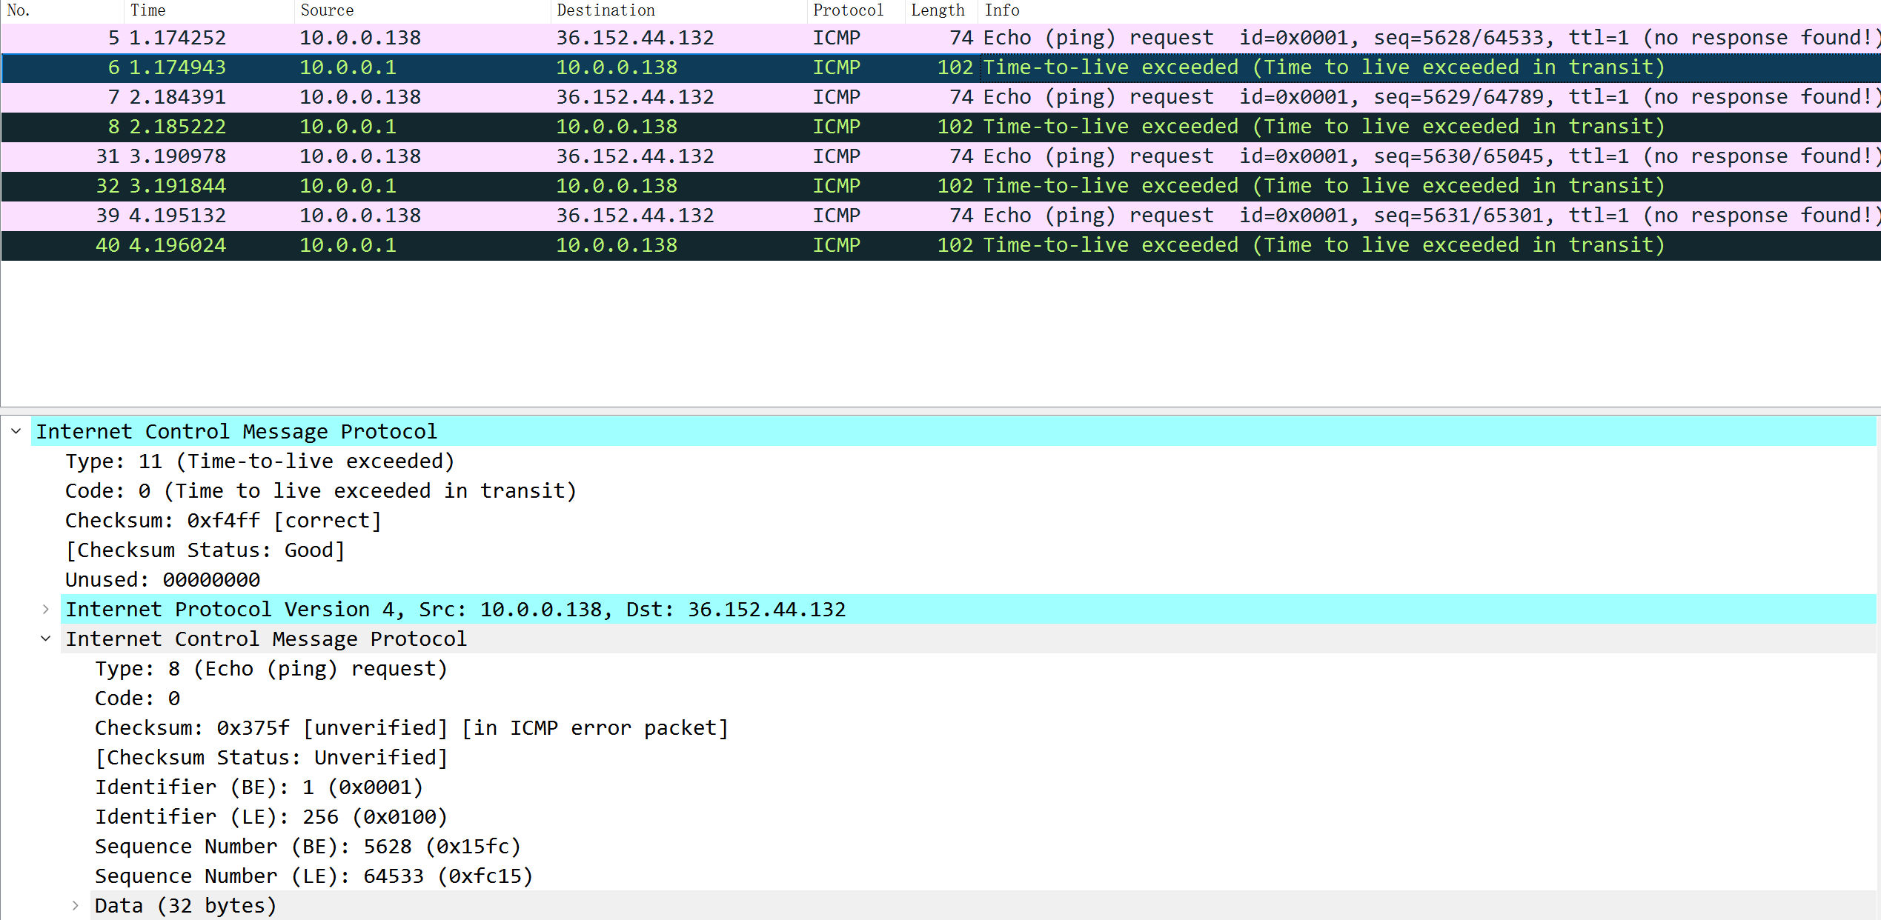
1. 已捕获：ICMP 超时报文 (Time-to-live exceeded) 分析
- 抓包过程说明：在命令行中使用带有限制 TTL 参数的 ping 命令，例如 ping -i 1 36.152.44.132。因为 TTL（生存时间）被设置为 1，当数据包到达第一个路由器（网关 10.0.0.1）时，TTL 减为 0，路由器丢弃该包并向源主机发送一个 ICMP 超时差错报文。
- 分析：
  - 最外层 ICMP 首部：可以看到 Type: 11 (Time-to-live exceeded)，Code: 0。这明确表示这是一个传输过程中的超时差错报文 。
  - ICMP 差错报文的特殊结构（重点）：从截图下半部分可以清晰地看到，ICMP 差错报文的数据部分，包含了引发该错误的原始数据报的完整 IP 首部，以及原始数据报数据部分的前 8 个字节（也就是原始的 ICMP Echo request 首部）。这是为了让发送方知道到底是哪个数据包出了错。

步骤3.分析ping和Tracert的工作原理
1）简要说明Ping命令可以实用的参数，并将实验的结果截图说明。
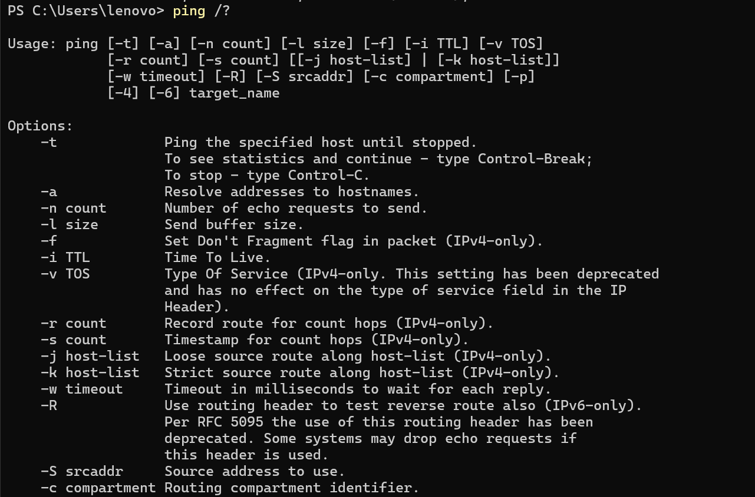
-t：持续ping直到手动停止（Ctrl+C）。
-n count：发送指定数量的回声请求（默认是4次）。
-l size：发送指定大小的缓冲区数据。

2）使用tracert命令跟踪某个网站的路径，将跟踪结果截图并简要说明。
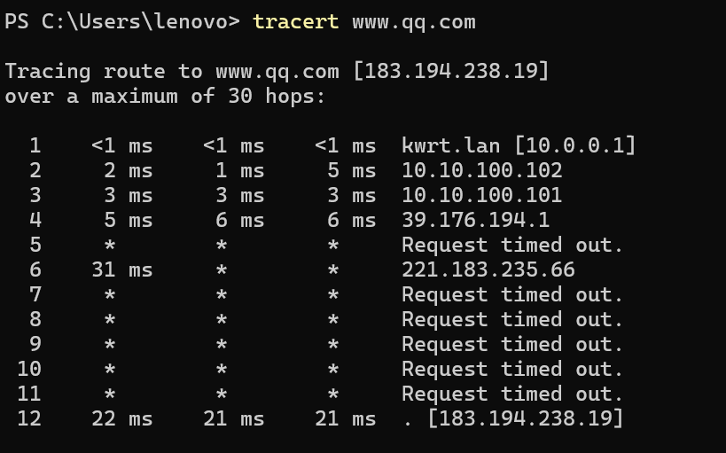
1. 整体追踪概况
- 目标地址：命令 tracert www.qq.com 成功将域名解析为了 IP 地址 183.194.238.19。
- 总跳数：从你的主机到目标服务器，数据包一共经过了 12 跳（也就是中间穿过了 11 个路由器，第 12 跳到达目的地）。
- 基本原理印证：Tracert 用于跟踪网络路径，它是利用 IP 首部中 TTL（生存时间）的变化，来获取发送方至接收方所经过的每段链路的路由器 IP 和往返时延 。
2. 字段解析
- 第一列（序号）：代表数据包经过的路由节点（Hop）顺序，从 1 到 12。
- 第二至第四列（时间）：默认情况下，tracert 针对每一个 TTL 值会发送 3 个探测包。这三列分别显示了这 3 个数据包的往返时延（RTT）。
- 第五列（IP/主机名）：返回 ICMP 超时报文的路由器的 IP 地址或主机名。

3）通过抓包分析tracert实现的原理，将关键数据包截图并简要说明。
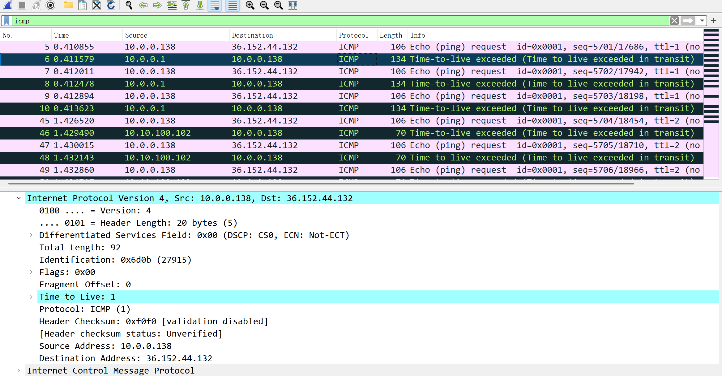
第一跳（TTL=1 探测）：
- 观察第 5、7、9 号包：源主机（10.0.0.138）连续发送了 3 个 ICMP 请求包。正如你下方高亮的部分所示，这 3 个包的 IP 首部中 Time to Live (TTL) 均被设置为 1。
- 观察第 6、8、10 号包：当这 3 个包到达第一个路由器（你的网关 10.0.0.1）时，路由器将 TTL 减为 0。因为 TTL 耗尽，路由器丢弃了数据包，并向源主机返回了 Time-to-live exceeded（超时差错报文）。这样，源主机就获取到了第一跳路由器的 IP 地址。
第二跳（TTL=2 探测）：
- 观察第 45、47、49 号包：在获取第一跳后，源主机继续发送 3 个请求包，此时将 TTL 设置为 2。
- 观察第 46、48 号包：这些包经过第一跳路由器时 TTL 减为 1 并被放行，到达第二跳路由器（10.10.100.102）时 TTL 减为 0。该路由器随即返回超时报文。源主机借此获取到了第二跳的 IP 地址。

